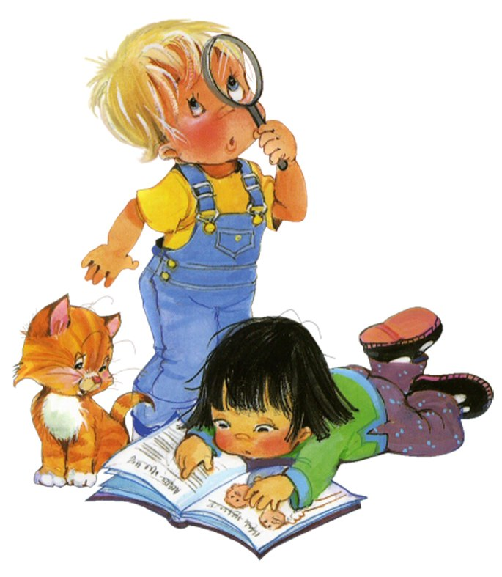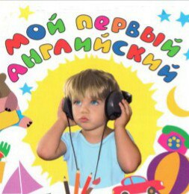

ЦЕНТР ТВОРЧЕСТВА ОТКРЫВАЕТ ПРЕДВАРИТЕЛЬНЫЙ НАБОР В КРУЖКИ:
АНГЛИЙСКИЙ ДЛЯ МАЛЫШЕЙ (6-7 ЛЕТ)
АНГЛИЙСКИЙ В ФОКУСЕ (8-10; 11-14 ЛЕТ)

В коллектив принимаются все желающие дети с 6 до 14 лет.
ЗАНЯТИЯ БЕСПЛАТНЫЕ
ПРЕДВАРИТЕЛЬНАЯ ЗАПИСЬ
по ТЕЛ. 8 (813 71) 20 911; 27 900

